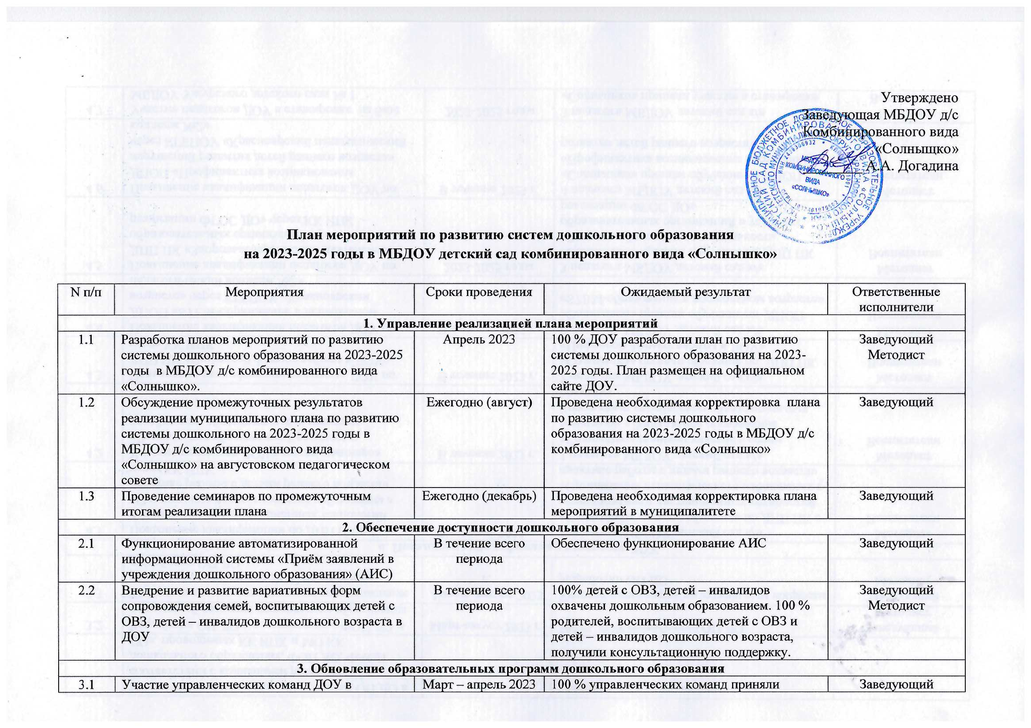

3. Обновление образовательных программ дошкольного образования
3.1 | Участие управленческих команд ДОУ в практических семинарах «Разработка ОП ДО в соответствии с концепцией развития дошкольного образования, ФОП ДО, ФАОП ДО», проводимых КК ИПК и МО КК | Март – апрель 2023 г | 100 % управленческих команд приняли участие в практических семинарах | Заведующий
3.2 | Разработка ОП ДО в соответствии с ФОП ДО и концепцией развития дошкольного образования | Март-август 2023 г. | 100 % ДОУ разработали ОП ДО | Заведующий  Методист
3.3 | Консультационно-методическое сопровождение управленческих команд ДОУ по вопросам разработки ОП ДО | Апрель-август 2023 г. | Участие в семинарах по актуальным вопросам разработки ОП ДО | Заведующий  Методист
4. Повышение квалификации педагогов ДОУ
4.1 | Повышение квалификации по ДПП ПК с использованием дистанционных технологий «Организация педагогического наблюдения в практике работы с детьми раннего возраста» через КК ИПК | В течение 2023 г. | 3 педагога МБДОУ детский сад к/в «Солнышко» прошли обучение по ДПП ПК с использованием дистанционных технологий «Организация педагогического наблюдения в практике работы с детьми раннего возраста» | Методист  Воспитатели
4.2 | Участие педагогов ДОУ в цикле семинаров «Дошкольное образование Красноярья: калейдоскоп образовательных практик» | В течение 2023 г. | 2 педагога МБДОУ детский сад к/в «Солнышко» приняли участие в серии семинаров «Дошкольное образование Красноярья: калейдоскоп образовательных практик» | Методист  Воспитатели
4.3 | Повышение квалификации педагогов ДОУ по ДПП ПК «Цифровой формат работы в ДОУ» через КК ИПК | В течение 2023 г. | 2 педагога МБДОУ детский сад к/в «Солнышко» прошли обучение по ДПП ПК «Цифровой формат работы в ДОУ» | Методист  Воспитатели
4.4 | Повышение квалификации педагогов ДОУ по ДПОП «STEM-образование в дошкольном возрасте» через КГБПОУ «Красноярский педагогический колледж №2» | В течение 2023 г. | 2 педагога МБДОУ детский сад к/в «Солнышко» прошли обучение по ДПОП «STEM-образование в дошкольном возрасте» | Методист  Воспитатели
4.5 | Повышение квалификации педагогов ДОУ по ДПП ПК «Здоровьесберегающая деятельность образовательных организаций в условиях реализации ФГОС ДО» через КК ИПК | 2023-2025 годы | 3 педагога МБДОУ детский сад к/в «Солнышко» прошли обучение по ДПП ПК «Здоровьесберегающая деятельность образовательных организаций в условиях реализации ФГОС ДО» | Методист  Воспитатели
4.6 | Повышение квалификации педагогов ДОУ по ДПОП «Профилактика возникновения нарушений развития детей раннего возраста» через КГБПОУ «Красноярский педагогический колледж №2» | В течение 2023 г. | 4 педагога МБДОУ детский сад к/в «Солнышко» прошли обучение по ДПОП «Профилактика возникновения нарушений развития детей раннего возраста» | Методист  Воспитатели
4.7 | Участие педагогов ДОУ в стажировке на базе МБДОУ Ужурского детского сада № 1 «Росинка» «Комплексное психолого-педагогическое сопровождение детей и родителей в рамках консультационного пункта на базе дошкольного учреждения» | 2023-2025 годы | 3 педагога МБДОУ детский сад к/в «Солнышко» приняли участие в стажировке на базе МБДОУ Ужурского детского сада № 1 «Росинка» | Методист  Воспитатели
4.8 | Повышение квалификации педагогов ДОУ по ДПП ПК «Этика и психология взаимодействия детей и взрослых в детском саду» через КК ИПК | 2023-2024 годы | 2 педагога МБДОУ детский сад к/в «Солнышко» прошли обучение по ДПП ПК «Этика и психология взаимодействия детей и взрослых в детском саду» | Методист  Воспитатели
4.9 | Повышение квалификации педагогов ДОУ по ДПП ПК «Технология социализации ребенка дошкольного возраста в рамках ФГОС ДО и ФОП ДО» через КК ИПК | 2023-2025 годы | 2 педагога МБДОУ детский сад к/в «Солнышко» прошли обучение по ДПП ПК «Технология социализации ребенка дошкольного возраста в рамках ФГОС ДО и ФОП ДО» | Методист  Воспитатели
4.10 | Повышение квалификации педагогов ДОУ по ДПОП «Реализация программы воспитания в ДОО» через КГБПОУ «Красноярский педагогический колледж №2» | В течение 2023 г. | 2 педагога МБДОУ детский сад к/в «Солнышко» прошли обучение по ДПОП «Реализация программы воспитания в ДОО» | Методист  Воспитатели
4.11 | Повышение квалификации педагогов ДОУ по ДПП ПК «Управление качеством дошкольного образования на основе мониторинговых данных» через КК ИПК | 2023-2025 годы | 2 педагога МБДОУ детский сад к/в «Солнышко» прошли обучение по ДПП ПК «Управление качеством дошкольного образования на основе мониторинговых данных» | Методист  Воспитатели
4.12 | Участие специалистов отдела образования, управленческих команд ДОУ в цикле вебинаров КК ИПК по вопросам проведения мониторингов и управления качеством дошкольного образования на основе мониторинговых данных | Ежегодно | Специалисты отдела образования и управленческие команды ДОУ приняли участие в вебинарах | Заведующий  Методист
5. Научно-методическое сопровождение педагогов
5.1 | Участие педагогов ДОУ в серии практических мастер-классов КК ИПК по освоению начал технического образования | В течение всего периода | Педагоги приняли участие в серии практических мастер – классов | Методист  Воспитатели
5.2 | Участие педагогов в вебинарах КК ИПК по актуальным вопросам управления качеством дошкольного образования | В течение всего периода | Специалисты и педагоги ДОУ приняли участие в вебинарах | Методист  Воспитатели
5.3 | Проведение мониторинга качество дошкольного образования | Ежегодно (апрель –июнь) | Проведен мониторинг управления качеством дошкольного образования | Заведующий  Методист
5.4 | Проведение мониторинга качества дошкольного образования (МКДО) | При наличии в плане | Проведен мониторинг качества дошкольного образования | Начальник отдела образования, руководители ДОУ
6. Выявление, презентация лучших педагогических практик
6.1 | Участие в краевом педагогическом совете | Ежегодно (август) | Руководитель ДОУ принял участие в работе площадок на краевом педагогическом совете | Заведующий
6.2 | Участие в краевой конференции по дошкольному образованию | Ежегодно  (IV квартал) | Руководители и педагоги ДОУ приняли участие в краевой конференции по дошкольному образованию | Заведующий  Методист  Воспитатели
6.3 | Участие в работе площадок для ДОО в рамках Всероссийских научно-практических конференций и краевых мероприятий | Ежегодно, в соответствии с перечнем мероприятий КК ИПК | Руководитель и педагоги ДОУ приняли участие в работе площадок для ДОО в рамках Всероссийских научно-практических конференций и краевых мероприятий:  «Рождественские образовательные чтения»;  «Современная дидактика и качество образования»;  «Практики развития»;  «Форум управленческих практик»;  «Гражданское образование» | Заведующий  Методист  Воспитатели
6.5 | Проведение муниципального этапа конкурса «Воспитатель года Красноярского края» | Ежегодно (январь - февраль) | Педагоги ДОУ приняли участие в муниципальном этапе конкурса «Воспитатель года Красноярского края». Победитель муниципального этапа принимает участие в региональном этапе конкурса | Заведующий  Методист

Используемые сокращения:
ДОО – дошкольная образовательная организация
ДОУ – дошкольное образовательное учреждение
ДПП ПК – дополнительная профессиональная программа повышений квалификации
КК КИПК – краевое государственное автономное учреждение дополнительного профессионального образования «Красноярский краевой институт повышения квалификации и профессиональной переподготовки работников образования»
МКДО – мониторинг качества дошкольного образования
МО КК – министерство образования Красноярского края
ОВЗ – ограниченные возможности здоровья
ОП ДО – образовательная программа дошкольного образования
ФАОП ДО – федеральная адаптированная образовательная программа дошкольного образования
ФОП ДО - федеральная образовательная программа дошкольного образования

